Лабораторная работа №2

Система контроля версий Git

Гурылев Артем Андреевич

Содержание

# 1 Цель работы

Целью работы является изучить идеологию и применение средств контроля версий и приобрести практические навыки по работе с системой git.

# 2 Выполнение лабораторной работы

Настроим git для первоначальной работы:

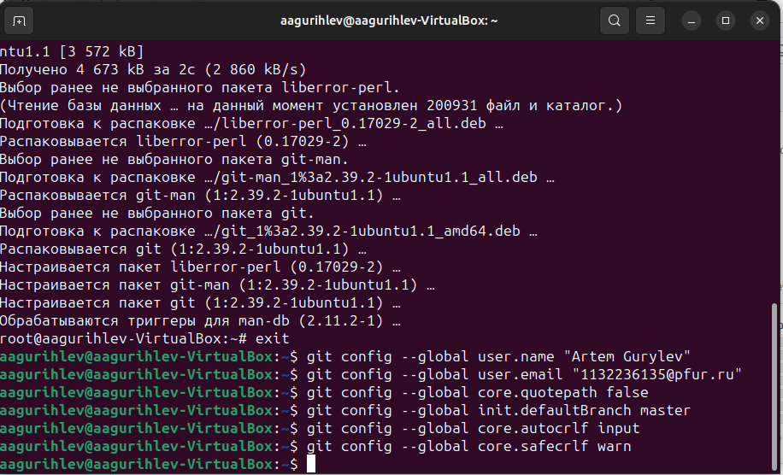

Настройка git

Используем команду ssh-keygen, чтобы сгененерировать публичный и приватный ssh-ключи, которые понадобятся для аутентификации:

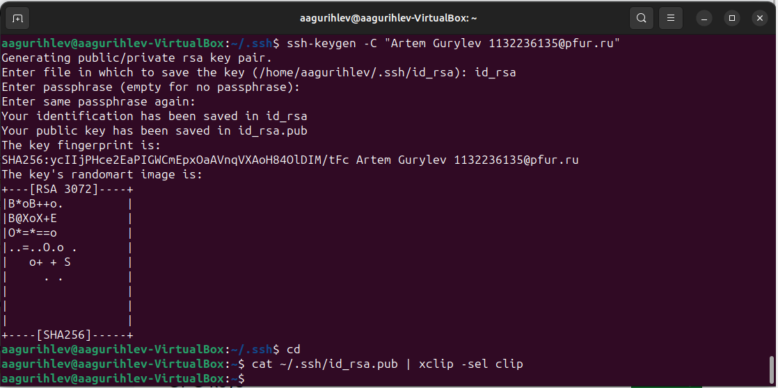

Генерация ключа ssh

Скопировав содержимое файла с ключем, добавим его на Github:

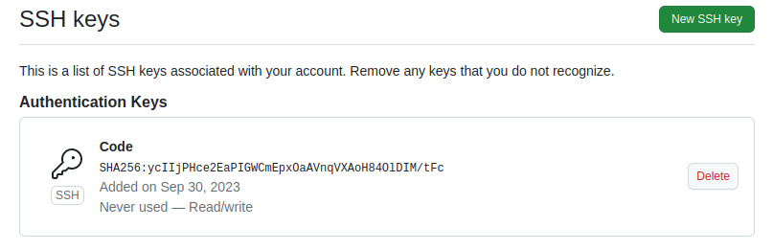

Ключ на Github

Используем указанный репозиторий в качестве шаблона и убедимся, что клонирование прошло успешно:

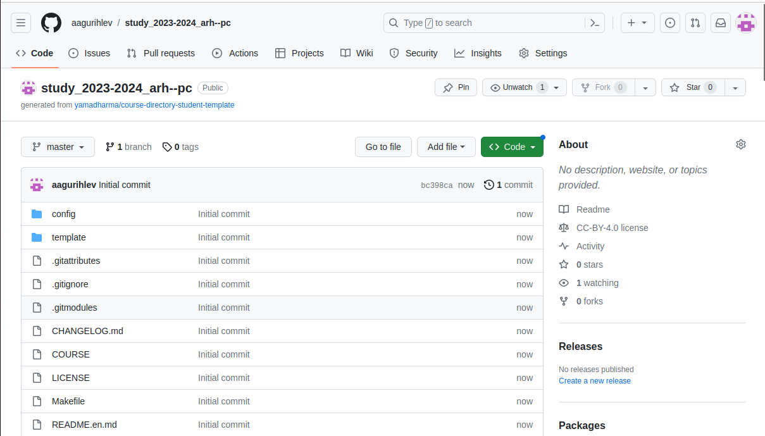

Клонированный репозиторий

Создадим рабочий каталог и подкаталоги в домашнем каталоге, в которые мы впоследствии будем клонировать наш репозиторий, и перейдём в него:

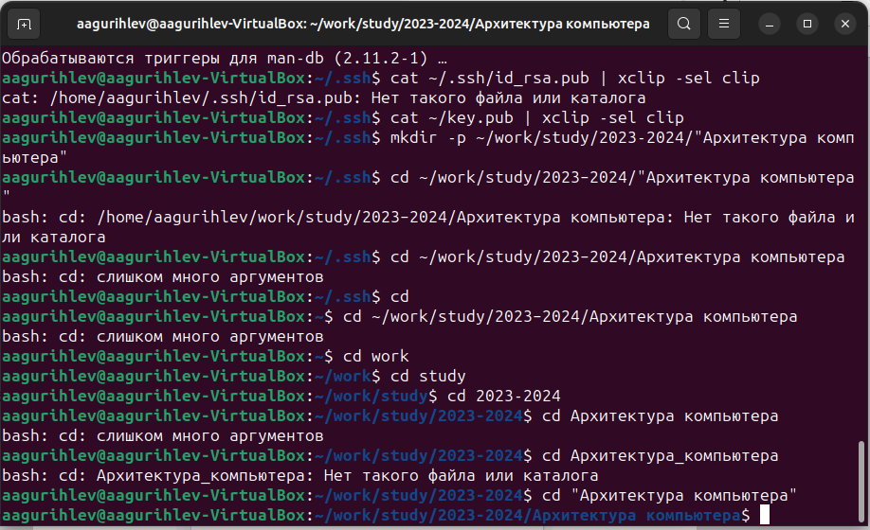

Рабочий каталог

Убедимся, что клонирование репозитория прошло успешно:



Репозиторий на компьютере

Введём последовательность команд для создания правильной файловой структуры, и убедимся в её наличии:

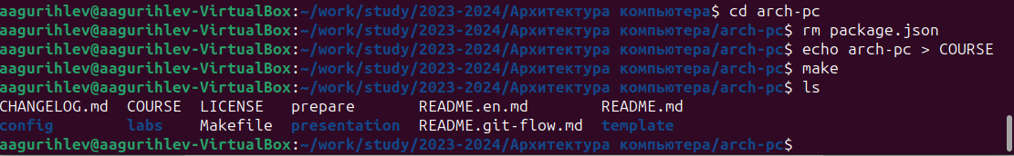

Создание файловой структуры

Добавим изменения в репозиторий командами git, после чего отправим репозиторий на Github:

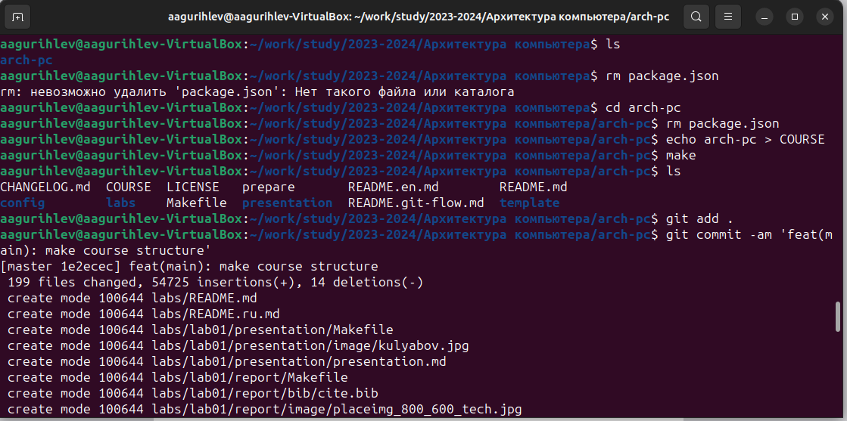

Добавление изменений в репозиторий

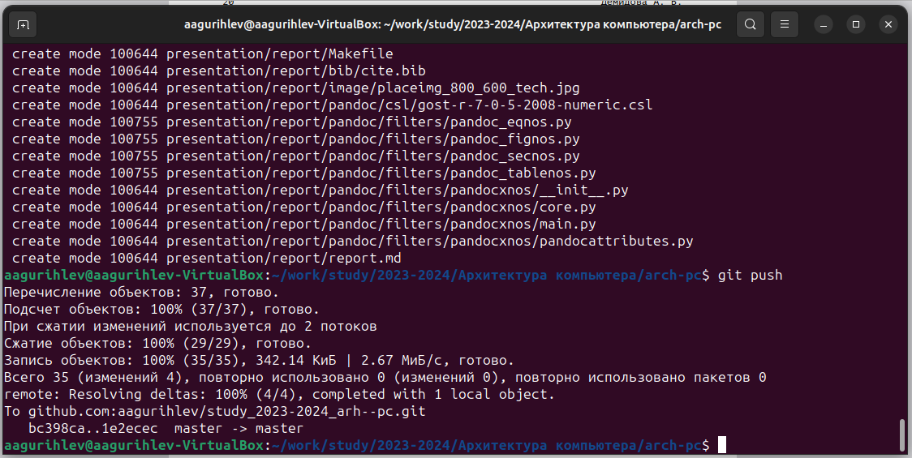

Добавление изменений в репозиторий

Убедимся, что изменения кода прошли на Github:

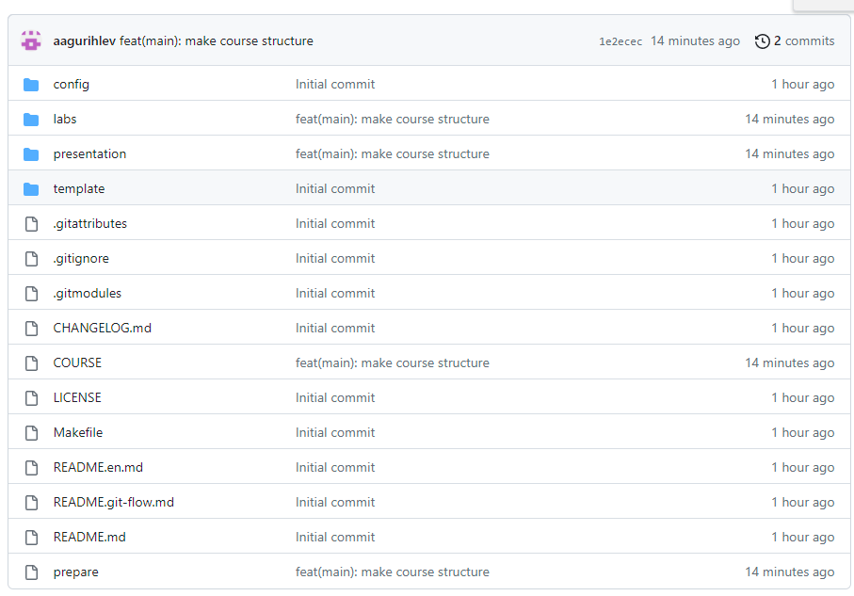

Изменения репозитория на Github

# 3 Выполнение самостоятельной работы

Создадим отчет для второй лабораторной работы и скопируем отчеты предыдущих лабораторных работ в соответствующие каталоги, после чего загрузим файлы на Github.

# 4 Выводы

В данной лабораторной работе я научился пользоваться системой контроля версий Git, что в дальнейшим сильно облегчит работу с программами, и позволит работать с ними с любого устройства.